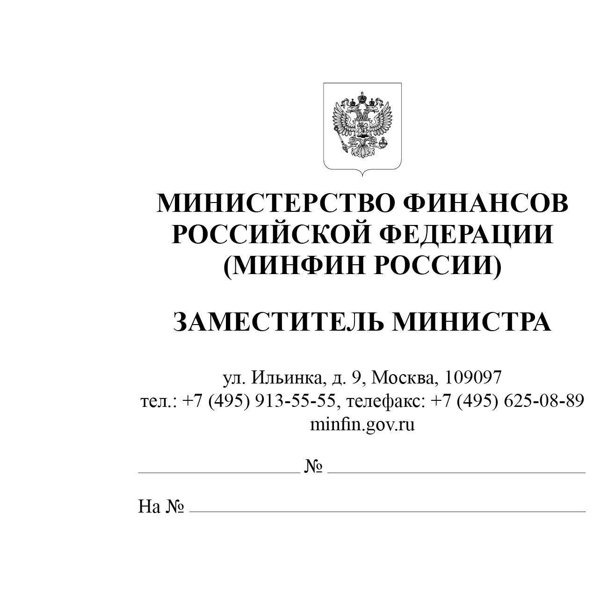
Высшие исполнительные органы субъектов Российской Федерации

Министерство финансов Российской Федерации в целях разъяснения порядков предоставления из бюджетов субъектов Российской Федерации, местных бюджетов субсидий, в том числе грантов в форме субсидий, юридическим лицам, индивидуальным предпринимателям, физическим лицам – производителям товаров, работ, услуг, предусмотренных статьями 78 и 78.1 Бюджетного кодекса Российской Федерации в редакции Федерального закона от 19 декабря 2022 г. № 521-ФЗ
«О внесении изменений в Бюджетный кодекс Российской Федерации и отдельные законодательные акты Российской Федерации» (далее соответственно – субсидии, Закон № 521-ФЗ, Бюджетный кодекс), сообщает.
Постановлением Правительства Российской Федерации от 25 октября 2023 г. № 1780 утверждены Правила предоставления из бюджетов бюджетной системы Российской Федерации субсидий, в том числе грантов в форме субсидий, юридическим лицам, индивидуальным предпринимателям, а также физическим лицам – производителям товаров, работ, услуг (далее соответственно – Постановление № 1780, Единые правила).
Постановлением Правительства Российской Федерации от 25 октября 2023 г. № 1782 утверждены общие требования к нормативным правовым актам, муниципальным правовым актам, регулирующим предоставление из бюджетов субъектов Российской Федерации, местных бюджетов субсидий, в том числе грантов в форме субсидий, юридическим лицам, индивидуальным предпринимателям, а также физическим лицам – производителям товаров, работ, услуг и проведение отборов получателей указанных субсидий, в том числе грантов в форме субсидий (далее соответственно – Постановление № 1782, Общие требования № 1782).
Постановлением № 1782 признано утратившим силу постановление Правительства Российской Федерации от 18 сентября 2020 г. № 1492 «Об общих требованиях к нормативным правовым актам, муниципальным правовым актам, регулирующим предоставление субсидий, в том числе грантов в форме субсидий, юридическим лицам, индивидуальным предпринимателям, а также физическим лицам – производителям товаров, работ, услуг, и о признании утратившими силу некоторых актов Правительства Российской Федерации и отдельных положений некоторых актов Правительства Российской Федерации».
Положениями статей 78 и 78.1 Бюджетного кодекса определены следующие допустимые подходы к порядку предоставления субсидий из бюджетов субъектов Российской Федерации, местных бюджетов:
в соответствии с Едиными правилами – в случаях, установленных законом субъекта Российской Федерации (муниципальным правовым актом представительного органа муниципального образования муниципального образования), регулирующим бюджетные правоотношения, и принимаемыми
в соответствии с ними решениями о порядке предоставления субсидий
органов государственной власти субъектов Российской Федерации (органов местного самоуправления), осуществляющих в соответствии с Бюджетным кодексом полномочия главного распорядителя средств бюджета субъекта Российской Федерации (главного распорядителя средств местного бюджета)
(далее соответственно – ГРБС, Решение).
в соответствии с нормативными правовыми актами высшего
исполнительного органа субъекта Российской Федерации (муниципальными правовыми актами местной администрации) или актами уполномоченных им (ею) органов государственной власти субъекта Российской Федерации (органов местного самоуправления), устанавливающими правила предоставления субсидий
из бюджетов субъектов Российской Федерации (местных бюджетов)
(далее – региональные (муниципальные) правила предоставления субсидий).
Кроме того, высшее должностное лицо субъекта Российской Федерации вправе определить для размещения информации о субсидиях, предоставляемых
из бюджета субъекта Российской Федерации, иной сайт, отличный от единого портала бюджетной системы Российской Федерации в информационно-телекоммуникационной сети «Интернет» (далее соответственно – Единый портал, иной сайт), с указанием на Едином портале страниц иного сайта.
В случае если субъектом Российской Федерации для размещения информации о субсидиях из бюджета субъекта Российской Федерации определен иной сайт
с указанием на Едином портале страниц такого иного сайта, рекомендуется принять соответствующий акт высшего исполнительного органа данного субъекта Российской Федерации, в котором необходимо предусмотреть положение
о последующей передаче данных в рамках информационного взаимодействия
с государственной интегрированной информационной системой управления общественными финансами «Электронный бюджет» (далее – система «Электронный бюджет»).

1. Предоставление субсидий из бюджетов субъектов Российской Федерации (местных бюджетов) в соответствии с Едиными правилами

В случае принятия закона субъекта Российской Федерации (муниципального правового акта представительного органа муниципального образования), регулирующего бюджетные правоотношения, предусматривающего в том числе предоставление из бюджета субъекта Российской Федерации (местного бюджета) субсидий в соответствии с Едиными правилами, рекомендуется учитывать следующие переходные положения и положения с отложенным сроком вступления в силу.
Положения Единых правил применяются к правоотношениям, возникающим при предоставлении субсидий, бюджетные ассигнования на предоставление которых предусмотрены в соответствующем бюджете бюджетной системы Российской Федерации начиная с 2024 года (в соответствии с пунктом 3 Постановления № 1780).
Исполнительным органам субъектов Российской Федерации и органам местного самоуправления в соответствии с пунктом 7 Постановления № 1780 рекомендуется обеспечить признание утратившими силу действующих региональных (муниципальных) правил предоставления субсидий, вступивших
в силу до 1 декабря 2023 г. (далее – действующие акты), после завершения правоотношений, возникших при предоставлении субсидий в соответствии
с указанными действующими актами, а также исполнения обязательств, принятых получателями субсидий в рамках указанных правоотношений.
В случае изменения до срока завершения правоотношений, возникших
при предоставлении субсидий в соответствии с действующими актами, условий предоставления субсидий, установленных указанными действующими актами, исполнительным органам субъектов Российской Федерации и органам местного самоуправления рекомендуется принять Решения, отразив в них новые условия предоставления субсидий, а также признать утратившими силу соответствующие действующие акты.
На основании пункта 9 Постановления № 1780 до 1 января 2025 г. в целях снижения рисков технической готовности Решения принимаются ГРБС в форме правового акта, а не электронного документа.
Отмечается, что с 1 января 2025 г. принятие ГРБС Решений в соответствии
с положениями Единых правил должно осуществляться в форме электронного документа в системе «Электронный бюджет».
Решение будет формироваться ГРБС в подсистеме «Бюджетное планирование» системы «Электронный бюджет» на базе информации о субсидиях, формируемой в соответствии с Порядком № 204н.
Решения должны быть приняты в срок не позднее:
1 февраля текущего финансового года – в случае если бюджетные ассигнования на предоставление субсидии предусмотрены законом (решением)
о бюджете;
20-го рабочего дня после отражения бюджетных ассигнований на лицевом счете ГРБС – в случае если бюджетные ассигнования на предоставление субсидии предусмотрены законом о внесении изменений в закон (решение) о бюджете
или сводной бюджетной росписью в результате внесения в нее изменений
без внесения изменений в закон (решение) о бюджете.
Решения подлежат обязательному согласованию с финансовым органом субъекта Российской Федерации (муниципального образования), а также
при необходимости с иными заинтересованными исполнительными органами субъекта Российской Федерации (органами местного самоуправления), к сфере деятельности которых относятся вопросы, содержащиеся в Решении.
Согласование неурегулированных разногласий по проектам Решений осуществляется с участием финансового органа субъекта Российской Федерации (муниципального образования), иных заинтересованных исполнительных органов субъекта Российской Федерации (органов местного самоуправления), высших исполнительных органов субъекта Российской Федерации (местной администрации).
Требование о размещении Решений на официальном сайте ГРБС
в информационно-телекоммуникационной сети «Интернет» вступает в силу
с 1 января 2024 г.
Согласно положениям пункта 3 Единых правил размещение Решений
на Едином портале осуществляется в установленном Министерством финансов Российской Федерации порядке начиная с 1 января 2025 г.
В этой связи начиная с 1 января 2025 г. размещение Решений
производится как на официальном сайте ГРБС, так и на Едином портале
в информационно-телекоммуникационной сети «Интернет».
Взаимодействие ГРБС с получателями субсидий с использованием документов в электронной форме в соответствии с положениями пункта 11 Постановления № 1780 осуществляется с 1 января 2026 г.
С учетом изложенного в случае если законом субъекта Российской Федерации (муниципального правового акта представительного органа муниципального образования), регулирующим бюджетные правоотношения, предусмотрено предоставление субсидий в соответствии с Едиными правилами, субъектам Российской Федерации, муниципальным образованиям рекомендуется осуществить следующие мероприятия:
обеспечить внесение соответствующих изменений в закон субъекта Российской Федерации (муниципальный правовой акт представительного органа муниципального образования), регулирующий бюджетные правоотношения, дополнив его положением о переходе на предоставление субсидий в соответствии
с Едиными правилами;
предусмотреть норму, что Единые правила применяются к правоотношениям, возникающим при предоставлении субсидий из бюджета субъекта Российской Федерации (местного бюджета) в соответствии с законами (решениями)
о соответствующем бюджете на текущий финансовый год и плановый период начиная с 2024 года;
обеспечить признание утратившими силу действующих актов (положений действующих актов) по мере завершения правоотношений, возникших
при предоставлении субсидий в соответствии с указанными действующими актами (положениями действующих актов), а также исполнения обязательств, принятых получателем субсидии в рамках указанных правоотношений.
Признание утратившими силу действующих актов (положений действующих актов) в целях обеспечения единого подхода к предоставлению субсидий
в соответствии с Едиными правилами рекомендуется осуществить до начала
2024 года в отношении субсидий, предоставляемых из бюджетов субъектов Российской Федерации (местных бюджетов), если источником финансового обеспечения расходных обязательств субъекта Российской Федерации (муниципального образования) по предоставлению указанных субсидий являются межбюджетные трансферты из федерального бюджета бюджету субъекта Российской Федерации, имеющие целевое назначение.
При принятии закона субъекта Российской Федерации (муниципального правового акта представительного органа муниципального образования), регулирующего бюджетные правоотношения, предусматривающего предоставление из бюджета субъекта Российской Федерации (местного бюджета) субсидий
в соответствии с Едиными правилами, рекомендуется организовать работу
по информированию ГРБС об изменении порядка предоставления субсидий, отметив, что в соответствии с положениями Единых правил ГРБС при принятии Решений обладают полномочиями по установлению в них различных дополнительных показателей (особенностей) предоставляемых субсидий в том числе:
характеристика (характеристики) результата предоставления субсидии,
под которыми понимаются дополнительные количественные параметры, которым должен соответствовать результат предоставления субсидии;
используемые понятия;
наименование дополнительной отчетности, представляемой получателем субсидии;
положения о возможности заключения соглашения о предоставлении субсидии с иным юридическим лицом (оператором);
наименование операций, для осуществления которых получатель субсидии приобретает за счет средств субсидии иностранную валюту;
особый порядок расчета объема средств субсидии, подлежащих возврату
в бюджет, из которого предоставлена субсидия;
штрафные санкции;
дополнительные требования к получателям субсидий, а также к иным лицам, если для достижения результатов предоставления субсидии осуществляется последующее предоставление получателем субсидии средств, источником которых является субсидия, указанным иным лицам;
иные условия предоставления субсидии в соответствии с Едиными правилами.
Кроме того, в соответствии с абзацем пятым пункта 3 Единых правил в целях дополнительного информирования заинтересованных лиц ГРБС до утверждения Решения вправе провести общественное обсуждение указанного Решения
в установленном им порядке на своем официальном сайте.

2. Предоставление субсидий из бюджетов субъектов Российской Федерации (местных бюджетов) в соответствии с Общими требованиями № 1782

В случае если предоставление субсидий из бюджета субъекта Российской Федерации (местного бюджета) осуществляется в соответствии с Общими требованиям № 1782 рекомендуется учитывать следующее.
Отмечается, что при выборе данного подхода к порядку предоставления субсидий из бюджетов субъектов Российской Федерации (местных бюджетов)
в соответствии с положениями Бюджетного кодекса принятие каких-либо дополнительных нормативных правовых актов (муниципальных правовых актов)
не требуется.
Согласно положениям пункта 3 статьи 78 и пункта 2.2 статьи 78.1 Бюджетного кодекса региональные (муниципальные) правила предоставления субсидий должны соответствовать Общим требованиям № 1782.
В этой связи необходимо отметить, что Общими требованиями № 1782 установлены следующие переходные положения:
а) о применении Общих требований № 1782 к правоотношениям, возникающим при предоставлении из бюджетов субъектов Российской
Федерации (местных бюджетов) в части проведения отборов получателей
(пункты 20-25 Общих требований № 1782):
субсидий, если источником финансового обеспечения расходных
обязательств субъекта Российской Федерации (муниципального образования)
по предоставлению указанных субсидий являются межбюджетные трансферты, имеющие целевое назначение, из федерального бюджета бюджету субъекта Российской Федерации, – начиная с 1 января 2024 г.;
иных субсидий, – начиная с 1 января 2025 г.
б) о приведении региональных (муниципальных) правил предоставления субсидий в соответствие с Общими требованиями № 1782:
получатели которых определяются по результатам проведения отборов
в системе «Электронный бюджет», – не позднее 1 апреля 2024 г.;
в отношении остальных субсидий – не позднее 1 января 2025 г.
Учитывая, что Общими требованиями № 1782 установлены особенности предоставления субсидий в различных отраслях, например, при государственной поддержке сельского хозяйства, инновационной деятельности, научно-исследовательских, опытно-конструкторских и (или) технологических работ гражданского назначения, при внесении изменений в действующие акты необходимо принимать во внимание такие положения Общих требований № 1782.
Кроме того, Общие требования № 1782 содержат особенности в том числе
в части:
предоставления субсидий в порядке финансового обеспечения затрат
или возмещения недополученных доходов и (или) затрат;
предоставления грантов в форме субсидий;
предоставления субсидий получателям субсидий, имеющим отраслевую специфику, а также иным лицам;
представления отчетности, осуществления контроля (мониторинга)
за соблюдением условий и порядка предоставления субсидий;
проведения отборов получателей субсидий.
При внесении изменений в действующие акты в части положений, предусматривающих проведение отборов получателей субсидий на конкурентной основе, необходимо принимать во внимание, что в Общих требованиях № 1782 предусмотрены положения, устанавливающие особенности регулирования
в региональных (муниципальных) правилах предоставления субсидий правоотношений, связанных с осуществлением отбора и взаимодействием
с получателями субсидии в системе «Электронный бюджет», для отдельных субъектов Российской Федерации – в региональных государственных информационных систем.
При разработке региональных (муниципальных) правил предоставления субсидий следует также учитывать «лучшие практики» нормативного правового регулирования, сложившиеся при предоставлении субсидий из бюджетов субъектов Российской Федерации (местных бюджетов).
В целях обеспечения систематизации подходов к применению «лучших практик» высшим исполнительным органам субъектов Российской Федерации рекомендуется организовать работу по проведению анализа действующих актов
в соответствии с разработанной Министерством финансов Российской Федерации
и Научно-исследовательским финансовым институтом Министерства финансов Российской Федерации методикой, которая будет направлена в адрес высших исполнительных органов субъектов Российской Федерации дополнительно.

А.М. Лавров

Степанова Е.В. +7 (495) 983-38-88 (доб. 02-26)
Elizaveta.Stepanova@minfin.gov.ru

В редакции Закона № 521-ФЗ.
Приказ Минфина России от 1 декабря 2021 г. № 204н «Об утверждении Порядка формирования и ведения реестра субсидий, в том числе грантов в форме субсидий, предоставляемых юридическим лицам, индивидуальным предпринимателям, а также физическим лицам - производителям товаров, работ, услуг» (далее – Порядок № 204н).
В редакции Закона № 521-ФЗ.
Субъекты Российской Федерации, в бюджетах которых расчетная доля межбюджетных трансфертов из федерального бюджета (за исключением субвенций) в течение двух из трех последних отчетных финансовых лет не превышала 20 процентов объема собственных доходов консолидированного бюджета субъекта Российской Федерации.

